**Documentation Technique**

**Projet DAP Ynov**

**JavaDoc**

Elle se trouve à la racine du projet « dap », dans le dossier « doc ».

**Traduction**

Les traductions françaises donc dans src/main/ressources, dans le fichier messages_fr.properties.

**Serveur**

Le serveur TOMCAT démarre au lancement de la classe launcher.java.

Ce dernier s’exécute sur le port 8080, veillez donc à ce qu’il soit libre.

**Base de Données**

Il s’agit d’une base H2, son lancement se fait en même temps que le serveur principal lors du lancement de la classe launcher.java.

Vous pouvez administrer la base à l’URL <http://localhost:8080/h2/> .

La JDBC URL est jdbc:h2:~/test .

La Driver Class est org.h2.Driver .

Le Username est alex .

Il n’y a pas de mot de passe.

Vous pouvez bien entendu changer les paramètres de la base en allant sur le fichier application.properties dans src/main/properties .

**Credential**

Le credentials.json de google est externalisé à la position /Users/VotreUser/Documents/credentials .

**IMPORTANT** pour le devoir 3 : Mon pc étant à mon entreprise, l'externalisation du credential entraîne un "accès refusé", je ne peux donc pas pleinement le tester.

Si jamais vous rencontrez un problème, je vous invite aller dans mon config.java et à rétablir le code comme je vous l’ai indiqué en commentaire.

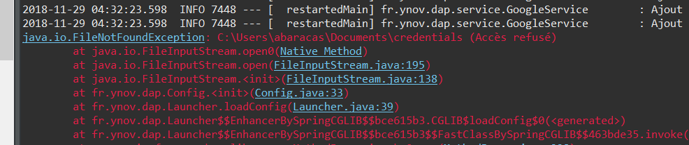

Le credential de microsoft n’est pas protégé, je sais que c’est absolument pas une bonne pratique car avec le fichier auth.properties vous pourriez faire n’importe quoi en vous faisant passer pour mon, appli, et donc mon compte outlook, cependant je n’ai pas eu le temps pour l’externaliser.

**Client**

Le client en ligne de commande démarre au lancement de la classe Client.java, dans le projet indépendant « client ».

**URL utiles**

Voici différentes URL utilisables sur le site :

Localhost:8080/index => vous amène sur la page où vous pouvez cliquer pour vous connecter à microsoft.

Une fois cela fait : Localhost:8080/mail pour consulter les mails du compte microsoft, Localhost:8080/contacts pour voir les contacts, Localhost:8080/events pour voir les événements.

Localhost:8080/add/user/nomduuser pour ajouter un user à l’application (stocké en base).

Localhost:8080/add/googleAccount/nomduuser/nomducompte pour ajouter un compte google au user (stocké en base).

Localhost:8080/nomcompte pour avoir la page récapitulative du compte (non fonctionnelle).

Localhost:8080/email/unreadMails/nomducompte pour voir les mails du compte google spécifié.

Localhost:8080/calendar/nextEvents/nomducompte pour voir les 20 prochains events du compte google spécifié.

Localhost:8080/calendar/nextEvent/nomducompte pour voir LE prochain event du compte google spécifié.

Localhost:8080/contacts/nomducompte ?userKey=nomduuser pour voir les contacts du compte google spécifié.

Localhost:8080/admin pour accéder aux infos du credential